# Лабораторная работа №5 – GDD

# Выполнил - Угарин Никита Александрович

**1. Введение**

• Концепция игры: “Инопланетное вторжение” — это 2D платформер, в котором игрок управляет космическим кораблем, стреляющим по пришельцам.

• Жанр: аркада.

• Целевая аудитория: Игроки от 6 лет и старше.

• Платформы: ПК с операционными системами Windows.

**2. Игровая механика**

• Основные действия: Движение в лево и право, стрельба.

• Управление: Клавиши стрелок для движения, пробел для стрельбы.

• Правила: Игрок должен уничтожить всех инопланетян, нападающих на него.

• Система прогресса: Игрок проходит уровни с возрастающей сложностью.

**3. Сюжет и персонажи**

• Сюжет: На мир напали пришельцы и ты единственный, кто способен их остановить.

• Главный персонаж: Маленький космический корабль с возможностью перемещаться и стрелять.

• Противники: Движущиеся в сторону персонажа инопланетяне.

**4. Графика и звук**

• Стиль графики: Ретро с яркими цветами.

• Анимации: Движение пришельцев в разные стороны и полет пули.

• Звуковые эффекты: Звук выстрела, попадания, поражения и нанесения урона.

• Музыка: Отсутствует.

**5. Пользовательский интерфейс (UI)**

• Элементы UI: Главное меню с опциями “Новая игра”, “Загрузить игру”; интерфейс во время игры: отображение текущего уровня и подсказка кнопки сохранения.

• Навигация: Управление в меню с помощью мыши и нажатия ЛКМ для выбора.

• Отображение информации: Текущие уровни отображаются в верхнем левом углу экрана.

**6. Технические требования**

• Платформа: ПК с Windows 7 и выше.

• Минимальные системные требования: CPU 1.5 ГГц, 2 ГБ ОЗУ, 100 МБ свободного места на диске.

• Используемые технологии: Python 3.12.2, Pygame 2.6.1, редактор кода VS Codium 1.96.2.

• Ограничения: Игра должна работать в разрешении 800x600 пикселей.

**7. Планирование и этапы разработки**

• Этапы разработки: – Концептуализация и разработка GDD

(1 неделя) – Прототипирование основных механик

(2 неделя) – Разработка уровней и контента

(3 неделя) – Тестирование и отладка

• Сроки: Общая продолжительность проекта — 3 недели.

• Ресурсы: 1 программист, 1 художник, доступ к компьютеру с установленным ПО.

**8. Тестирование и обеспечение качества**

• План тестирования: Проведение юнит-тестов для основных механик, бета-тестирование с участием группы пользователей.

• Критерии успешности: Игра работает без критических ошибок, соответствует описанным в GDD механикам.

• Обратная связь: Сбор отзывов через опросы, исправление выявленных проблем.

**9. Приложения**

• Эскизы персонажей и уровней.

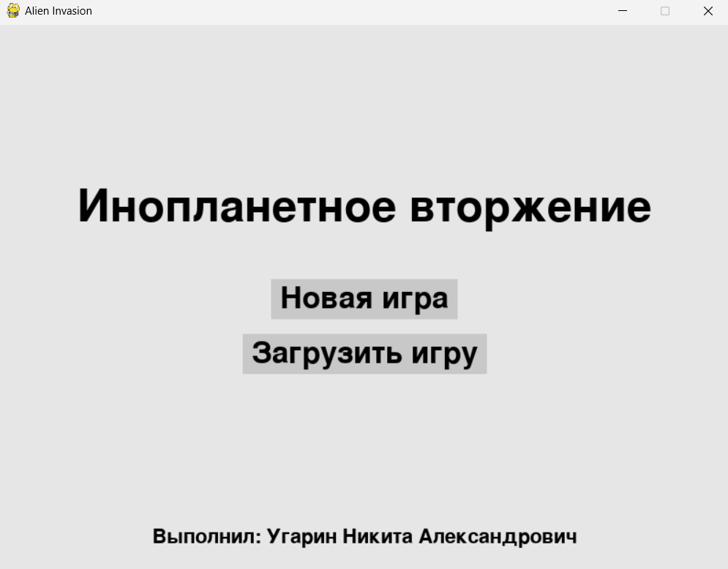

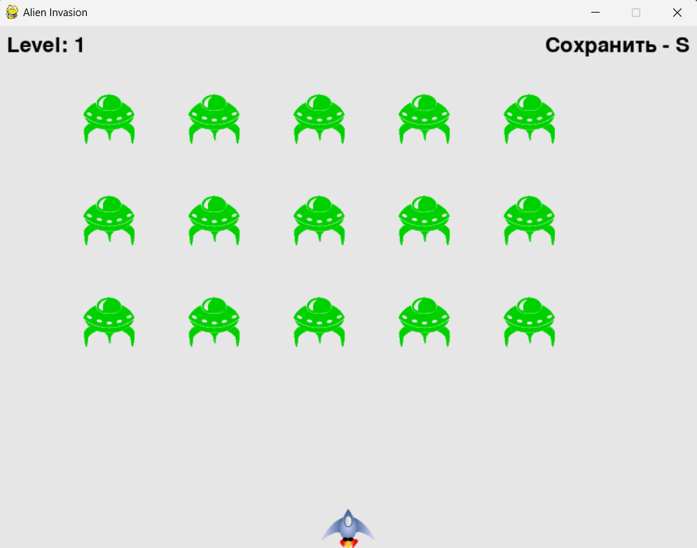

 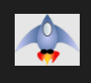

• Список требуемых спрайтов и звуковых эффектов.

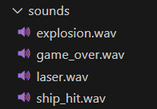

• Ссылки на классические платформеры для вдохновения.

<https://en.wikipedia.org/wiki/Space_Invaders>